**НЕ ЖГИТЕ….!!!**

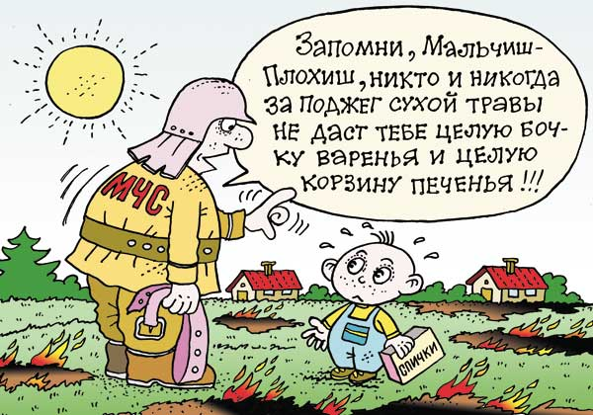Ежегодно не только весной, но и в осенний период спасатели сталкиваются с проблемой палов сухой растительности. Уже ни для кого не секрет, что банальное выжигание сухой растительности довольно часто приводит к загоранию домовладений и хозяйственных построек. Но если сжигание сухой растительности на корню запрещено, будет ни лишним вспомнить основные правила при разведении костров в разрешенных местах, а также при использовании специальных устройств для приготовления пищи.

Не стоит забывать, что использовать специальные приспособления для приготовления пищи, разводить костры следует при условии обеспечения непрерывного контроля за процессом горения и тления. В обязательном порядке места для разведения костров должны быть очищены от горючих веществ и материалов, сухой растительности и обеспечены средствами тушения.

Процесс горения и тления должен осуществляться таким образом, чтобы пламя и искры не попадали на элементы зданий и сооружений. При этом расстояние до выступающих частей зданий от специальных приспособлений для приготовления пищи не должно быть менее 2 метров, от мест разведения костров – менее 8 метров. По окончании процесса горения остатки горящих (тлеющих) материалов должны быть потушены до полного прекращения тления. Не допускается разведение костров на торфяных грунтах и под кронами деревьев.

Существуют и меры административного воздействия при нарушении вышеизложенных правил. Согласно статье 15.57 Кодекса Республики Беларусь об административных правонарушениях за  выжигание сухой растительности, трав на корню, а также стерни и пожнивных остатков на полях либо непринятие мер по ликвидации палов, виновные лица привлекаются к административной ответственности в виде штрафа в размере от десяти до сорока базовых величин. Разведение костров в запрещенных местах влечет предупреждение или наложение штрафа в размере до двенадцати базовых величин (ст.15.58 Кодекса Республики Беларусь об административных правонарушениях)

Будьте предельно осторожны с огнем в пределах любой природной территории. И самое главное не проходите мимо горящей травы, при отсутствии возможности потушить пожар своими силами, сообщайте о возгораниях в службу МЧС по телефону «101» либо «112».

**Берегите себя и природу!**

Старший инспектор сектора пропаганды и взаимодействия с общественностью Быховского РОЧС

Сергей Исаенко